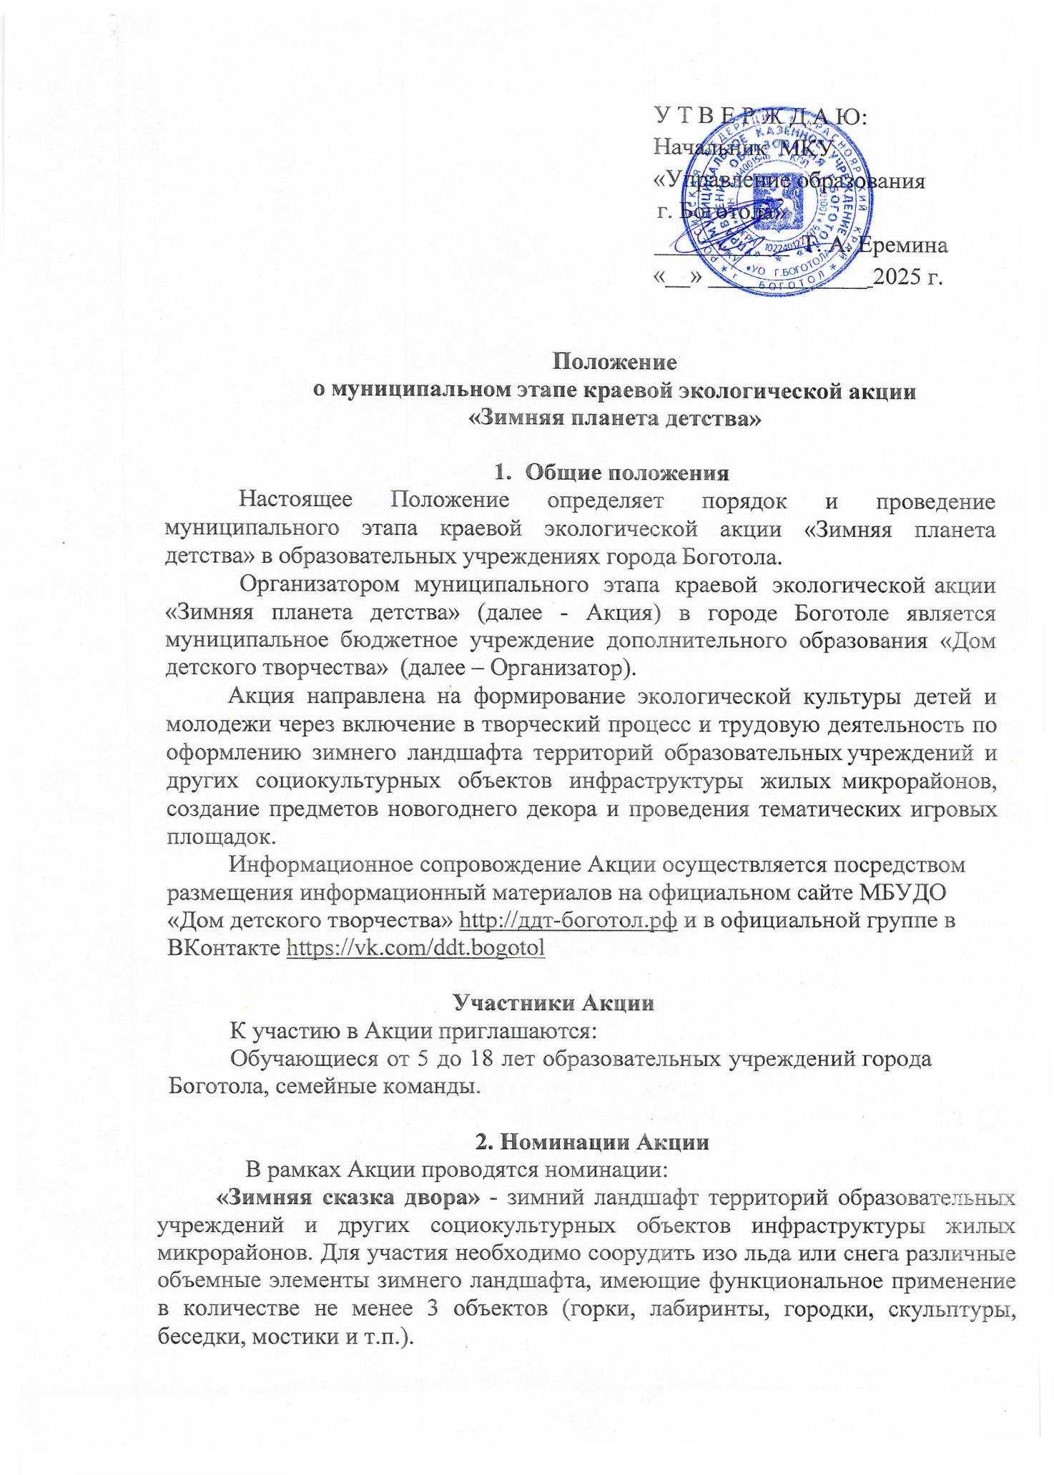
У Т В Е Р Ж Д А Ю:
Начальник МКУ
«Управление образования
г. Боготола»
___________ Т. А. Еремина
«__» _____________ 2025 г.

Положение
о муниципальном этапе краевой экологической акции

«Зимняя планета детства»

- Общие положения
Настоящее Положение определяет порядок и проведение муниципального этапа краевой экологической акции «Зимняя планета детства» в образовательных учреждениях города Боготола.
Организатором муниципального этапа краевой экологической акции «Зимняя планета детства» (далее - Акция) в городе Боготоле является муниципальное бюджетное учреждение дополнительного образования «Дом детского творчества» (далее – Организатор).
Акция направлена на формирование экологической культуры детей и молодежи через включение в творческий процесс и трудовую деятельность по оформлению зимнего ландшафта территорий образовательных учреждений и других социокультурных объектов инфраструктуры жилых микрорайонов, создание предметов новогоднего декора и проведения тематических игровых площадок.
Информационное сопровождение Акции осуществляется посредством размещения информационный материалов на официальном сайте МБУДО «Дом детского творчества» http://ддт-боготол.рф и в официальной группе в ВКонтакте https://vk.com/ddt.bogotol

Участники Акции
К участию в Акции приглашаются:
Обучающиеся от 5 до 18 лет образовательных учреждений города
Боготола, семейные команды.

- Номинации Акции
В рамках Акции проводятся номинации:
«Зимняя сказка двора» - зимний ландшафт территорий образовательных учреждений и других социокультурных объектов инфраструктуры жилых микрорайонов. Для участия необходимо соорудить изо льда или снега различные объемные элементы зимнего ландшафта, имеющие функциональное применение в количестве не менее 3 объектов (горки, лабиринты, городки, скульптуры, беседки, мостики и т.п.).
«Зимняя скульптура» - зимние скульптуры. Для участия необходимо соорудить изо льда или снега различные объемные фигуры или скульптуры, имеющие эстетические характеристики, в количестве от 1 до 3 штук.
«Знакомая незнакомка» - альтернативная новогодняя ель, может быть выполнена с использованием вторичных материалов (пластик, полиэтилен, клеенка, металл, бумага, фольга и т.д.) без использования живых веток хвойных деревьев. Доля вторичных материалов должна составлять не менее 70%.
«Чудо-игрушка» - новогодние игрушки, изготовленные с использованием вторичных материалов. Игрушка может быть, как для украшения интерьера, так и для новогодней ели. Размер игрушки должен составлять не более 80 см. Игрушка должна иметь оформление, согласно предназначению, форма игрушки - любая. Игрушка на елку должна иметь прочное крепление (шпагат, шнур, тесьма, проволока), быть устойчивой к погодным условиям (снег, ветер) и безопасной при использовании. Игрушка интерьерная должна быть безопасной при использовании. К работе прилагается список использованных материалов. Доля вторичных материалов (пластиковые бутылки, полиэтиленовые пакеты, клеенка, жестяные банки, фольга, CD-диски и т.д.) должна составлять не менее 70%.
«Зимние забавы» - современные подвижные зимние игры на свежем воздухе. Игра должна быть полностью авторской или с включением авторских элементов (есть аналог игры, но внесено что-то новое).

4. Сроки и порядок проведения Акции
Муниципальный этап акции проводится с 7 ноября 2025 г.
по 20 января 2026 года.

Для участия в муниципальном этапе Акции образовательные учреждения г. Боготола и семейные команды в срок до 20 января 2026 года направляют заявки (в формате *.doc, *.docx), согласно приложения № 2 к настоящему положению, на электронную почту Организатора vasmalex@mail.ru и предоставляют работы в МБУДО «Дом детского творчества» по адресу г. Боготол, ул. Деповская 17, кабинет № 2
Муниципальный оргкомитет в срок до 25 января 2026 года
определяет от 1 до 3 победителей в каждой номинации.
В срок до 30 января 2026 года работы победителей муниципального этапа направляются для участия в краевом этапе Акции согласно краевого положения о проведении Акции.
Участники, подавшие заявку на участие в Акции, автоматически подтверждают согласие на обработку и использование персональных данных.

5.Требования к оформлению работ

Номинация «Чудо – игрушка» предоставляются в оригинале и должны иметь этикетки, содержащие название работы и автора, совпадающие с названиями работ в заявке.
Работы в номинации «Знакомая незнакомка» предоставляются в оригинале и должны иметь этикетки, содержащие название работы и автора, совпадающие с названиями работ в заявке. Если работа не может быть представлена из-за размера или места еѐ установки, на конкурс предоставляются фотографии, от 1 до 3-х фото работы крупным планом с разных ракурсов. Фотографии должны быть представлены в формате JPG. Разрешение снимков - не менее 768 х 1024 пикселей.
- Работы в номинации «Зимняя скульптура» предоставляются в формате фотографий, от 3 до 5 фотографий каждой скульптуры, с указанием точного адреса установки скульптур. На фотографиях работ, участвующих в номинации «Зимняя скульптура», количество объёмных фигур или скульптур из снега или льда должно быть от 1 до 3.
Фотографии должны быть представлены в формате JPG. Разрешение снимков - не менее 768 х 1024 пикселей.
Работы в номинации «Зимняя сказка двора» предоставляются в формате фотографий, от 3 до 5 фотографий композиции, с указанием точного адреса установки. На фотографиях работ, участвующих в номинации «Зимняя сказка двора», количество объёмных элементов из снега или льда должно быть не менее 3. Фотографии должны быть представлены в формате JPG. Разрешение снимков - не менее 768 х 1024 пикселей.
Номинация «Зимние забавы». На конкурс предоставляется видео с расширением *.mp4 продолжительностью от 1 до 5 минут, не более 1 ГБ. Текстовое описание игры (аннотация) в формате PDF, содержащее краткое описание игры, авторские нововведения, а также фамилию, имя автора(ов), образовательное учреждение, класс.
Работы, не соответствующие заданным параметрам или полученные после 20 января 2026 года, не рассматриваются.
- Критерии оценки работ
6.1. Критерии оценки работ.
При оценке работ используются следующие критерии, по каждому из которых присваивается от 0 до 3 баллов:
- не соответствует критериям
- частично соответствует критериям 2- полностью соответствует критериям
3- полностью соответствует критериям, (для номинаций «Знакомая незнакомка», «Чудо - игрушка» - использование вторичных материалов 70%, для номинации «Зимние забавы» - личная авторская разработка, для номинаций «Зимняя сказка двора» - максимальная функциональность,
«Зимняя скульптура» - максимальная эстетичность)
номинация «Зимняя сказка двора» (максимально - 12 баллов):
функциональность ландшафтных элементов (возможность организации зимних игр и забав);
эстетичность внешнего вида (художественность, красота, изящность); техника исполнения (сложность, качество);
массовость (количество детей и взрослых, вовлеченных в оформление зимнего ландшафта).
номинация «Зимняя скульптура» (максимально - 12 баллов): оригинальность, фантазия, выдумка исполнителей снежных фигур; эстетичность внешнего вида (художественность, красота, изящность); техника исполнения (сложность, качество);
массовость (количество детей и взрослых, вовлеченных в оформление зимнего ландшафта).
номинация «Знакомая незнакомка» (максимально - 12 баллов):
оригинальность идеи;
стилистическая законченность и эстетичность работы; сложность технического исполнения;
использование вторичных материалов.
номинация «Чудо - игрушка» (максимально - 12 баллов):
оригинальность идеи;
стилистическая законченность и эстетичность работы;
сложность технического исполнения;
использование вторичных материалов.
номинация «Зимние забавы» (максимально - 12 баллов):
авторство (полностью придумана игра, или взят аналог игры и добавлен авторский элемент);
оригинальность идеи; вовлеченность участников в игру; сложность игры.

Приложение № 1

Заявка на участие в муниципальном этапе краевой экологической акции «Зимняя планета детства» - 2026

«Зимняя сказка двора»

Название работы | Название учреждения | Адрес установки | ФИО и должность руководителя группы | Состав команды
 |  |  |  | Количество и  возраст детей | Количество  взрослых

«Зимняя скульптура»

Название работы | Название учреждения | Адрес установки | ФИО и должность руководителя группы | Состав команды
 |  |  |  | Количество и возраст детей | Количество взрослых

«Знакомая незнакомка»

Название работы | Название учреждения | Адрес установки (если представлены фото) | ФИО и класс  (для дошкольников – возраст),  ФИО членов семейной команды

«Чудо - игрушка»

Название работы | Название учреждения | ФИО и класс  (для дошкольников – возраст), ФИО членов семейной команды | Список использованных материалов

«Зимние забавы»

Название работы | Название учреждения | ФИО и класс  (для дошкольников – возраст), ФИО членов семейной команды | Список использованных материалов

